Hello everyone!!!
Dziś nasz ostatni bohater z serii spring bugs. Czy odgadniecie, który owad nim będzie?
Activity 1
Guess who am I. Zgadnij kim jestem
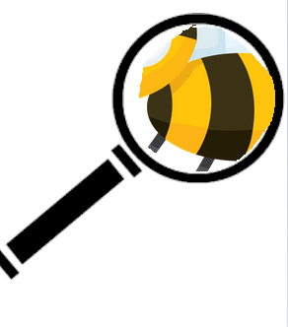
I’m black and yellow insect.
I can fly.
I can make sweet honey.

Insect- owad
Can- móc, umieć, potrafić
Fly- latać
Make-robić
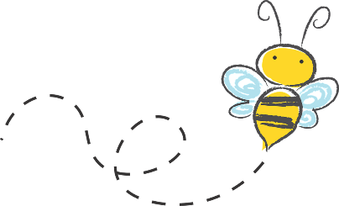
Sweet- słodkie
Honey- miód
…………The answer is …. A BEE ……….

Activity 2
Zapraszam do obejrzenia piosenki o 5 pszczółkach prezentowaną przez niezastąpioną Catie z Super Simple Songs
https://www.youtube.com/watch?v=x5PELx_HCkU

LYRICS / słowa piosenki
Here is the beehive.
Here is the beehive.
But where are all the bees?
Hiding away where nobody sees.
Here they come flying out of their hive.
One, two, three, four, five!
Here is the beehive.
But where are all the bees?
Hiding away where nobody sees.
Here they come flying out of their hive.
One, two, three, four, five!
Buzz up high.
Buzz down low.
Buzzing fast.
Buzzing slow
. Buzz to the left.
Buzz to the right.
Buzz all day but sleep at night.
Here is the beehive.
But where are all the bees?
Hiding away where nobody sees.
Here they come flying out of their hive.
One, two, three, four, five!
Słownictwo:
Beehive – ul
Buzz- bzyczeć
Up high- wysoko
Down low- nisko
Fast- szybko
Slow- wolno
Left- lewo
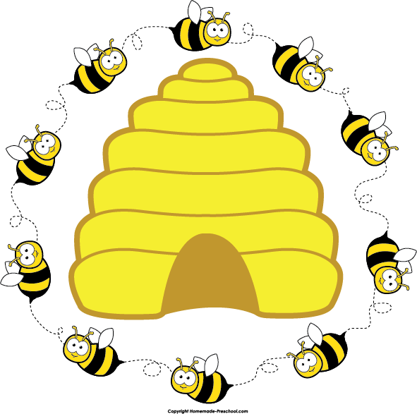
Right – prawo
Activity 3
Jeśli spodobała się Wam piosenka zapraszam do zabawy paluszkowej, która pomoże nam utrwalić poznaną piosenkę
Here is the beehive. Tu jest ul
Where are the bees? A gdzie są pszczoły?
Hiding inside, where no one can see. Schowały się do środka gdzie nikt nie widzi
Shh
The bees are coming out of their hive pszczoły wylatują z ula
1, 2, 3, 4, 5… they’re alive! One żyją
Bzzzzzzz (tickle!)
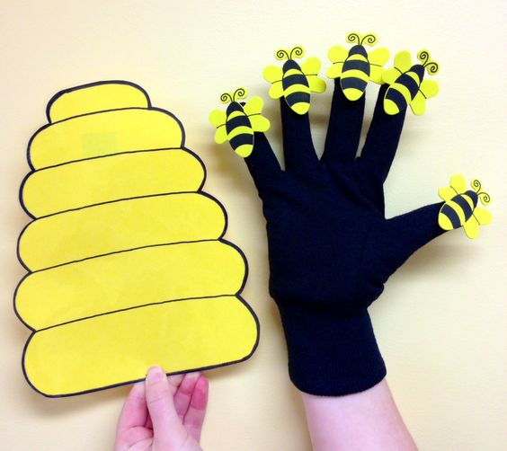
Źródło pinterest
Tutaj możecie podejrzeć jak wyglądają poszczególne ruchy do tej zabawy:
https://www.youtube.com/watch?v=FrUh1IojaHc
Możecie na paluszki zrobić opaski z pszczółkami, albo na rękawiczki jak Pani z filmiku.
Tutaj gotowe opaski do wydruku : https://www.themeasuredmom.com/wp-content/uploads/2014/08/Here-is-the-Beehive-Finger-Puppets.pdf

